Programa: | DVD Region+CSS Free 5.9.6.8
Protección: | ASProtect 1.2x – 1.3x [Registered] + Nagscreen + Trial 30 días
Objetivos: | Registrarnos por el jeto, jeje..
URL descarga: | http://www.dvdidle.com
Dificultad: | Súper fácil!
Herramientas: | OllyDbg v1.10 + PEiD 0.94 + PEditor v1.7
Cracker: | SyXe’05 ... [hAcK-c0d3d] ... [CracksLatinoS] | Fecha: 26-01-06

Hola a todos nuevamente ;-)

Bueno lo prometido es deuda así que allá vamos con la segunda parte del tute, en la primera vimos cómo obtener un desempakado del programa mediante un script, nos quedó el archivo tute_.exe con el que podemos trabajar perfecto, mirémoslo con PEiD 0.94:

Está compilado en Visual C++ 6.00 esto es bueno saberlo, sobretodo porque según el compilador nos encontraremos unas u otras estructuras, no es lo mismo C++ que Delphi ni VBasic, etc., cada uno tiene sus características propias.

Esta segunda parte tratará de evitar las limitaciones y/o restricciones propias del programa sin nada que ver ya con el ASProtect, el packer no está ya presente y por lo tanto no controla nada del proceso, así que todo lo que veamos debemos saber que es del mismo programa en sí.

Dicho esto vamos al ataque, cuando corremos el programa nos muestra esta nagscreen:

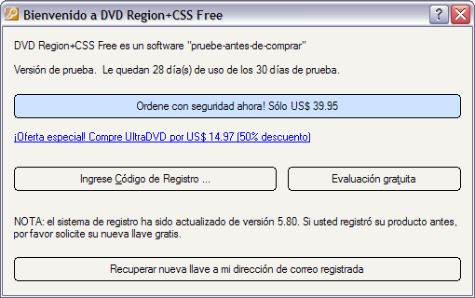

Nos da variar posibilidades, entre ellas está la de ingresar un serial, también seguir con el período Trial (Evaluación) y es aquí donde están las restricciones, si introducimos un serial el programa se cierra, seguramente intentará validarlo cuando inicia el programa, quizá se guarde el serial en el registro o en algún archivo y luego al arrancar lo recupere mediante llamadas a alguna API, de todos modos por aquí no atacaremos, iremos más fácil todavía.

Lanzando un ataque, jeje…

Lo que haremos será lo siguiente: cuando esté la nag en pantalla pausamos Olly con F12, miramos en la pila y allí veremos diferentes direcciones de memoria con un “Return to:” al lado, esto significa que hubo una llamada justo antes de hay un CALL desde el cual se lanza la nag, si miramos en la pila vemos dos llamadas un tanto sospechosas:

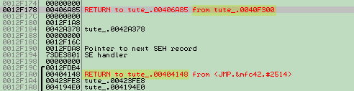

Son las dos que resalté en amarillo, nos situamos sobre la línea de la primera de ellas y pulsamos Enter para caer en la parte de código de esta llamada, allí ponemos un BP:

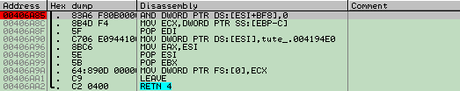

Vamos a la otra dirección y hacemos exactamente lo mismo:

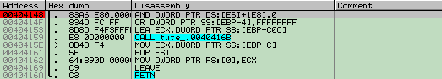

Y volvemos a dejar correr el programa con F9, no saltará ninguno de los BP’s puestos pero no pasa nada por esto, pulsamos en el botón donde dice “Evaluación gratuita” y enseguida paramos en uno de ellos, concretamente en el segundo, caemos en :404148 y si somos observadores veremos en la ventana de registros un bonito EAX==0, esto le indica el programa que hemos pulsado este botón, interesante, jeje.. pulsamos Ctrl+F9 para llegar al siguiente RETN y lo superamos para caer en esta parte:

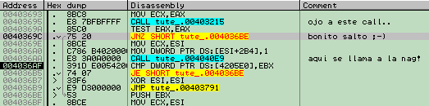

Vaya vemos que la llamada a la nagscreen se realizó en :4036AA justo antes de donde estamos ahora y un poco antes un CALL con un TEST EAX,EAX sospechoso porque si tuviéramos que EAX vale 1 por ejemplo se tomaría el salto y no pasaríamos por el call que muestra la nag, esto nos hace pensar que en ese call ocurre algo importante, nos aseguraremos de ello, le ponemos un BP y reiniciamos Olly:

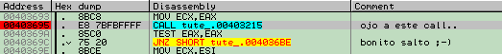

Pulsamos F9 y caemos en él, entramos con F7…

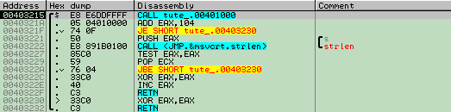
Esto es lo que vemos muy poco código en realidad, quitamos el anterior BP y ponemos uno aquí, volvemos a reiniciar Olly y pulsamos F9, al momento estamos aquí, entramos en la primera llamada donde sólo se hace esto:

Simplemente coloca el valor 4233E0 en EAX y retorna así que aquí hay poco que hacer, después llega una llamada a strlen que se utiliza para contar los caracteres de una cadena pasada como parámetro (el push anterior) y justamente este PUSH es la dirección pasada a EAX en el call anterior:

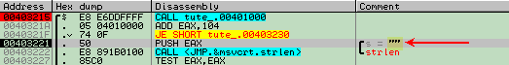

Si seleccionamos EAX y hacemos un “Follow in dump/Memory address” veremos que allí no hay nada:

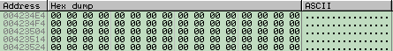

Allí pondremos nuestro nombre a ver que pasa:

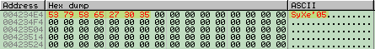

Pulso F9 y el programa arranca sin la nag ¿? Jeje se lo ha tragado? Voy al about y veo:



Vaya nos hemos registrado¡! Así de sencillo? Está claro que confiaban en ASProtect, jeje.. porque esto no es una protección ;-)

El parche simplemente será injertar la llamada para que escriba nuestro nombre en la dirección que marca EAX, es tan sencillo como buscar una zona llena de ceros en el ejecutable y ensamblar un par de líneas, la zona libre la tenemos en :417EB0 por ejemplo, vamos allí y escribimos esto:

Lo que hace es escribir mi nombre en la posición [4234E4] donde después el programa lo leerá y si lo encuentra ZAS! Estamos registrados, salvamos los cambios “Copy to executable/Selection” y “Save file” después, lo llamamos tute_crk.exe, ahora cogemos el .exe injertado y le cambiamos el EP hacia el injerto para que arranque desde allí y modifique esa posición de memoria, esto lo haremos con PEditor que va muy bien para estas tareas, hacerlo es sencillo: abrimos el exe y cambiamos donde pone EP de 00014E46 a 00017EB0 que es el nuevo EntryPoint:

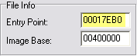

salvamos los cambios, lo probamos y… Quedamos registrados, jeje..

Una buena práctica para hacer injertos para los que se están iniciando, un tute sencillo la verdad que esperaba algo mejor pero bueno así son las cosas no las elijo yo. Para cualquier cosa ya sabéis donde encontrarme:

syxe00@yahoo.es
syxe05@gmail.com

Un saludo y un abrazo a todo el grupo SIN EXCEPCIÓN!!!

